Муниципальное автономное учреждение дополнительного образования Кушвинского городского округа «Кушвинская детская музыкальная школа»

Методическая разработка
Тема: «Педаль в классе фортепиано ДМШ и ДШИ».

Выполнила: Семячкова И.А., преподаватель МАУ ДО КГО «КДМШ»

г.Кушва 2017 г.

Содержание:
1.Введение ………………………………………………………………….1 2.Знакомство с педалью …………………………………………………...2 3.Запаздывающая педаль…………………………………………………..3 4.Прямая педаль……………………………………………………………5 5.Педаль в кантилене……………………………………………………….6 6.Заключение………………………………………………………………11 7.Список литературы……………………………………………………...12

1.Введение.
… самобытное и прекрасное свойство инструмента и сильнейшее средство воздействия в руках мастера.
Г.Нейгауз
Педаль – ценнейшее, неповторимое достояние фортепиано. Тонкая, разнообразная педализация обогащает звуковую палитру музыканта, с ее помощью исполнитель проявляет свою индивидуальность, вкус, способность разнообразить красочность звучания. Чувствовать педаль во всем многообразии ее применения так же, как чувствовать звук во всех его градациях, значит обладать уже определенным пианистическим мастерством. Данная проблема – одна из труднейших в фортепианной педагогике. Она, менее чем любая другая педагогическая проблема, поддается вычленению, систематизации и методической разработке именно потому, что умение педализировать – один из компонентов художественного мышления музыканта – исполнителя. Научить педализации – это, прежде всего, научить слушать, улавливать оттенки звучания и вслушиваться в них, воспитывать вкус к педальным краскам, к изменениям звукового колорита, научить подчинять педаль (ногу) требованиям слуха. Отношение к педализации как к узко - технической проблеме, неизбежно приводит к схематизму и сужению значения педали. Также как и педализация «от случая к случаю» не даст возможности музыканту приобрести нужные навыки. Обучение педализации должно быть составной частью всего педагогического процесса и, следовательно, должно непрестанно находиться в поле зрения педагога. Методика обучения педализации сводится к двум основным разделам: 1.Овладение приемами и навыками педализации. 2.Воспитание отношения к педализации как к творческому процессу.
Педализация многообразна, не существует точных и постоянно действующих формул использования педали. Основой и руководством к употреблению педали являются определенные закономерности, тесно связанные со стилем, фактурой, регистром, темпом и динамикой произведения. Понимание значения этих соотношений и помогает овладеть культурой и искусством педализации.
1
2.Механика педалей.
Уже с первых занятий ученик должен осознать, что педаль является одним из необходимых средств выразительности. Для этого ему необходимо показать, как меняется звуковое восприятие при использовании педали, сыграв короткие музыкальные отрывки. Обратить внимание и слух ученика на то, как
- благодаря, педали можно объединить legato мелодические звуки - педаль способствует усилению звука и его певучести - педаль помогает объединить аккордовые последовательности - педаль помогает объединить бас с аккордом
Юного музыканта обязательно заинтересует механизм фортепианных педалей. Открыв крышку инструмента, можно показать, как при нажатии правой педали одновременно поднимаются все демферы («глушители»), в результате чего «открываются» все струны. Извлеченный звук продолжает звучать, окрашивается обертоновыми призвуками, становится полнее и ярче. Вслед за этой информацией, желательно, рассказать и о функции левой педали. Показать, как с ее нажатием, вся клавиатура сдвигается вправо, поэтому молоточек ударяет не по трем струнам, а по одной. Полученный таким способом звук обретает матовую окраску, становится тише и мягче.
Практическое знакомство с педалью начинается, когда юный музыкант достает педальную лапку, овладел навыками игры legato и научился контролировать слухом свою игру. Это, примерно, второй класс музыкальной школы. При позднем знакомстве с педалью ученик не успевает овладеть навыками органично ею пользоваться. Педаль не становится необходимым элементом исполнения, а является помехой в игре. Задача начального периода – брать педаль осознанно, точно намечая ее во время игры, для того чтобы выработать привычку педализировать «автоматически». - Важно объяснить положение ноги на педали – «педаль берется пальцами ноги» (Игумнов К.Н.), пятка ноги при этом упирается в пол. Посадив ученика за инструмент, и зафиксировав положение ноги на педали, предложить ее нажать и отпустить. Необходимо сразу требовать от ученика бесшумности нажатия педали и, особенно, ее отпускания, слитности ноги с педалью, как будто подошва «приклеилась» к педали. -Показываем первые отдельные звукоизвлечения с педалью: взять звук, спокойно нажать педаль и услышать как тянется звук. 2
-Затем соединяем несколько звуков подряд, спокойно поднимая ногу с нажатием каждой последующей клавиши и сразу вновь опуская. Таким образом, звуки связываются друг с другом. Необходимо обратить внимание ученика на своевременное снятие предыдущих звуков, во избежание «грязной» педали, тем самым сразу воспитывая мгновенную реакцию ноги на требование слуха. Первое время педаль обязательно фиксируется в тексте. Очень важно с детских лет создать привычку постоянного слухового контроля. Постоянное вслушивание поможет ученику почувствовать естественную необходимость педального звучания в общей жизни звуков.
3.Запаздывающая педаль
Использование педали в музыкальных произведениях целесообразно начать с приема запаздывающей педали:
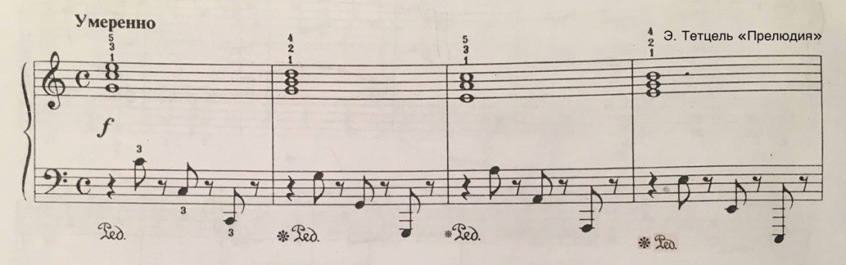
Педаль меняется на каждую новую гармонию. Ученик слушает чистое, обогащенное обертонами, звучание и у него автоматизируется необходимая координация движений – рука вниз, нога вверх. Первое применение педали в произведении – событие в музыкальной жизни ребенка. Оно должно оставить яркое впечатление.
Также, на ранних этапах знакомства с педалью стоит выбирать такие произведения, в которых педаль встречалась бы в отдельных местах, например в заключительных тактах разделов. Это заставит ребенка насторожить свой слух в определенный момент, он яснее услышит появление нового звучания в результате нажима педали и исчезновения его в момент отпускания педали:
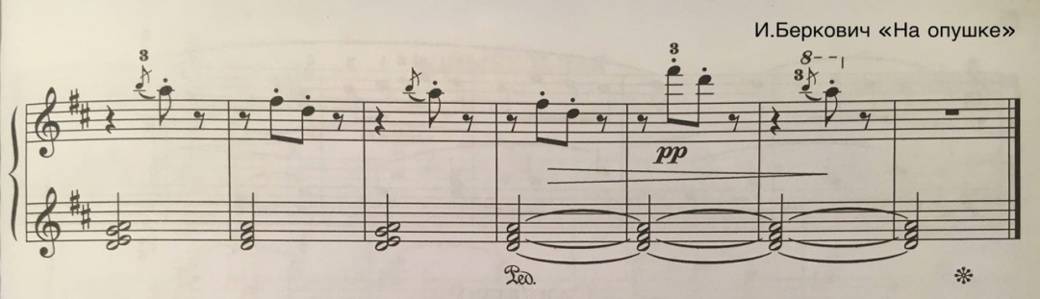
3
Сразу необходимо рассказать ученику, если в пьесе педаль применяется хотя бы один раз, то нога должна находиться на педали с самого начала исполнения. Этим достигаются две цели: во-первых, не приходится суетливо искать ногой педаль во время игры непосредственно перед нажимом, во-вторых – создается привычка спокойно держать ногу на педали. Если в пьесе педализируется заключительный аккорд, следует приучить ребенка не снимать руки с клавишей, пока длится аккорд на педали. Педаль и руки необходимо снять одновременно, дослушав аккорд до конца. Привычка же снимать руки в расчете на педальное звучание может повлечь за собой неряшливость исполнения, неизбежную грязь в педализации. На ранних этапах обучения полезно сравнить звучание пьес без педали и с педалью, чтобы ребенок яснее услышал новый звуковой колорит. Пьеса «Обидели» Геворкяна Е. без педали звучит двухголосно, а на педали звуки собираются в аккорд и ученик слышит уже гармонию:
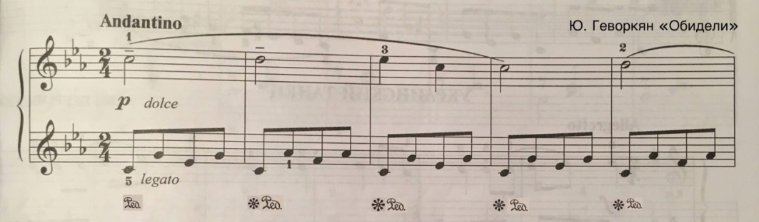
В пьесах с фактурой, где происходит собирание звуков в один аккорд, ученик слышит, как обогащается гармония благодаря постепенному появлению новых звуков, как исчезает прежняя гармония в момент снятия педали:
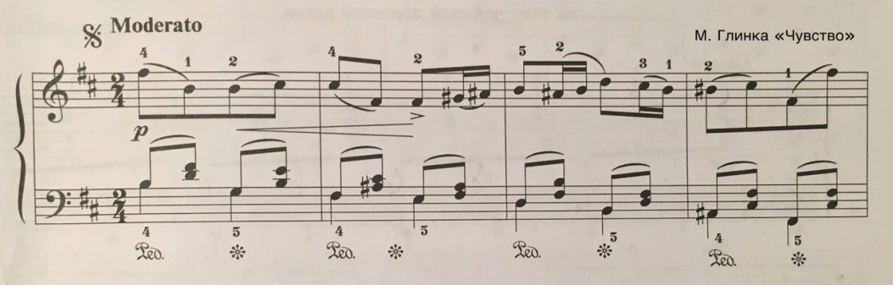
В течение ряда лет необходимо проходить с учеником, по возможности, больше разнообразных пьес со сменой педали, чтобы основательно закрепить этот прием. 4

4. Прямая педаль.
На начальном этапе знакомства с педалью нужно показать и прямую педаль. Прямая педаль употребляется в пьесах с острым, четким или танцевальным ритмом. В «Токкатине» Берковича И. педаль подчеркивает сильные доли и создает ритмическую опору фразы:
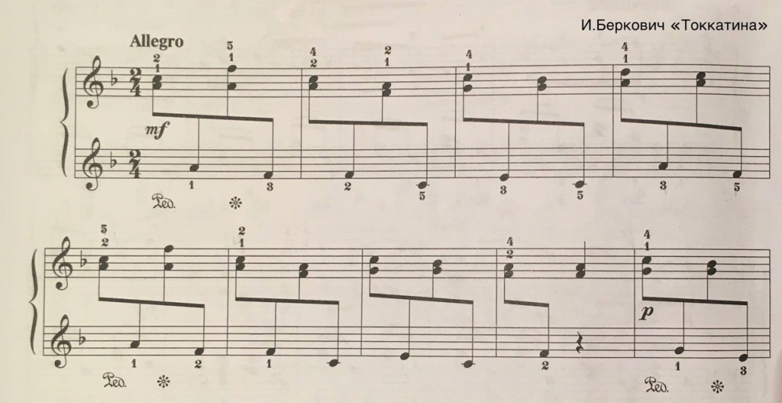
Решительное начало фразы следует окрасить глубокой и относительно продолжительной педалью. Короткая прямая педаль на сильную долю в пьесах танцевального характера даст возможность ученику лучше почувствовать ритм, «педальное дыхание», разовьет черты гибкости и изящества: 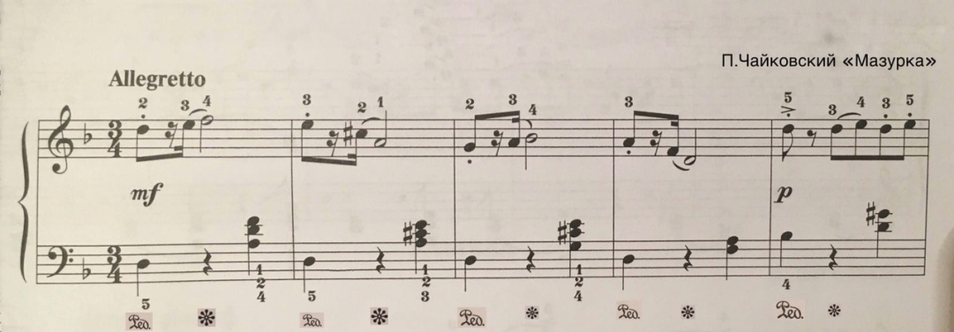
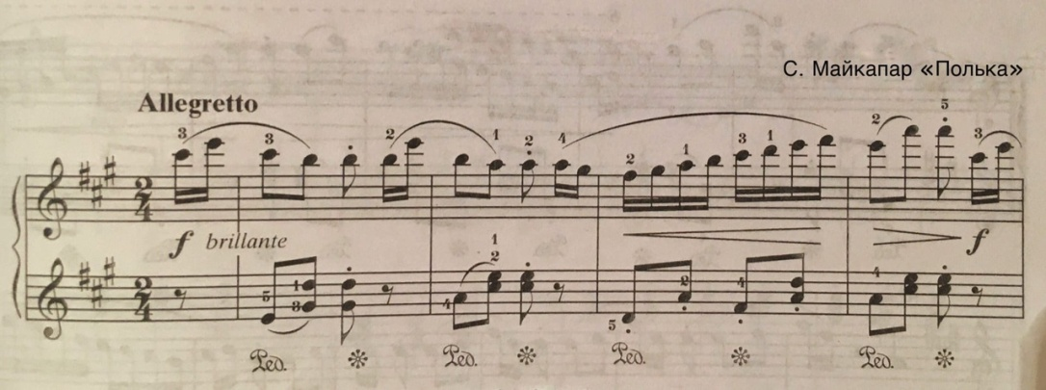
5

В вальсах педаль помогает подчеркнуть бас и соединить его с аккордом. Басовый звук – гармоническую основу - необходимо брать глубоко и чуть тяжелее, чтобы он звучал полноценно, пока длится педаль, переходя к легким аккордам движением руки «по прямой»:
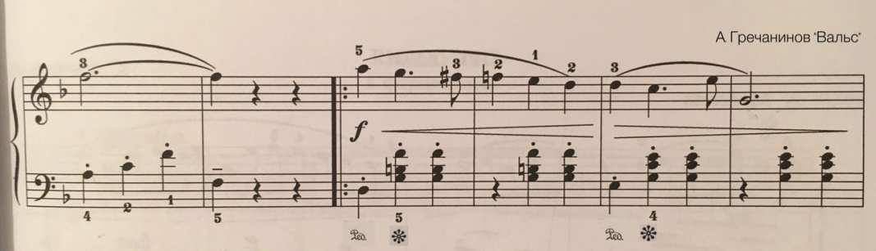
Ритмическая педаль в танцевальных пьесах не всегда бывает абсолютно прямая. Если мелодия начинается с затакта, то педаль надо брать не одновременно, а почти одновременно с сильной долей такта, чтобы не прихватить последний звук затакта:
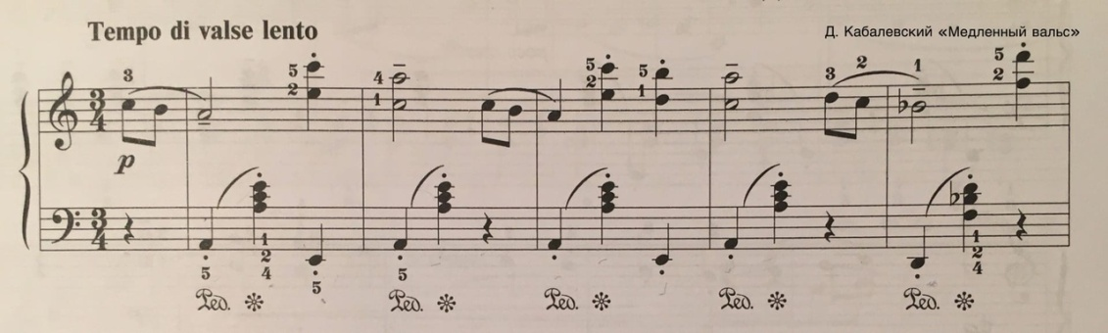
5.Педаль в кантилене.
Педализация лирических пьес – тема особая и значимая. Работа над кантиленой благотворно сказывается на развитии музыкальности, художественно – исполнительской инициативы ученика, особенно который не обладает ярко выраженной эмоциональной восприимчивостью. В певучих произведениях учащийся применяет различные виды художественной педализации, учится слышать связь педализации не только с интонированием мелодии и сменами гармонии, но и с темпо – динамической стороной исполнения. Ученик должен понимать цель педализации, знать почему, где, когда, как ее брать. При отделке произведения этап педализации должен быть включен как можно раньше, сразу после освоения авторского текста, чтобы ученик успел освоить педаль и привыкнуть к ней.
6
В противном случае, поздний показ педализации всегда разрушает привычное беспедальное исполнение и педаль, в таком случае, не сможет выполнить своей художественной функции.
После того, как ученик получил небольшой опыт педализации, можно показать педаль более сложную, где она помогает объединить мелодическую линию, способствовать ее певучести. Работу над педализацией младшим ученикам в легких певучих пьесах нужно начинать, когда хорошее legato и фразировка достигается прежде всего пальцами. И начать использовать педаль лучше поэтапно. Например, сначала педализация кульминационных звуков музыкальных фраз или более долгих звуков мелодии:
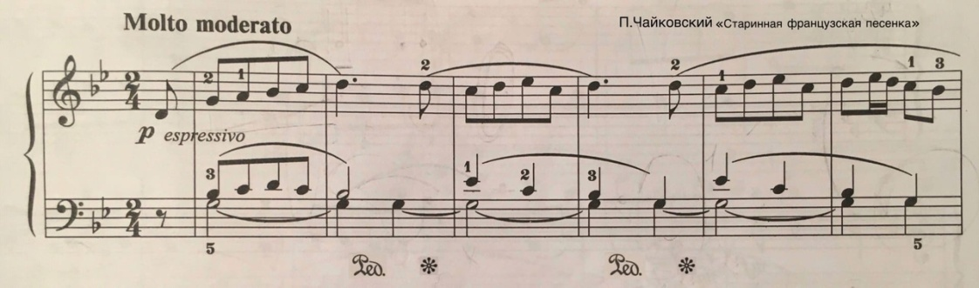
Педаль помогает создать непрерывное звучание органного пункта в басу и оттеняет кульминацию мотива – ре.
В медленных певучих пьесах педаль можно брать на каждый долгий звук мелодии и снимать на коротких:
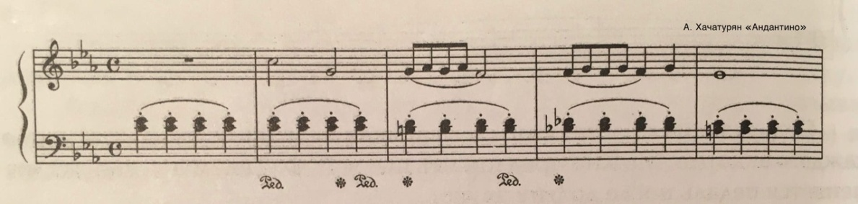
Педаль не только окрашивает обертонами звучание гармонии и мелодии, но также помогает связности звучания. Повторение одного и того же созвучия в партии сопровождения на педали создает впечатление медленной пульсации. Важно, чтобы левая рука исполняла повторяющие созвучия более связно, не отрываясь от клавиш.
При педализации опорных звуков мелодии, исполняемой legato, возникает опасность, что на педали останется предыдущий мелодический звук или педаль будет взята немного раньше:
7

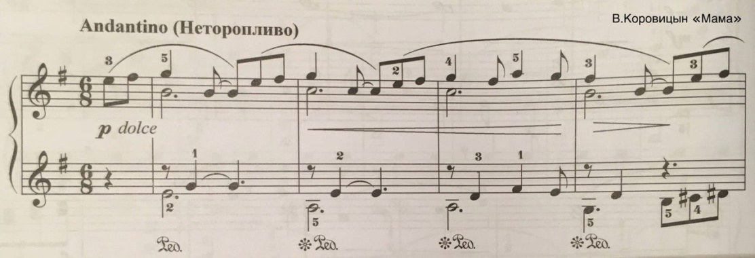
Если учащийся допускает ошибки подобного рода, значит он или не слушает чистоту мелодической линии, или не знает, как избавиться от этого. Необходимо объяснить ученику, почему произошла эта «грязь». Объяснение ошибок позволит в дальнейшем ученику самостоятельно разобраться в неудачах и находить гармонически чистое педальное звучание. Одна из задач педагога заключается в том, чтобы развить в ученике умение слушать и искать. Необходимо, также, познакомить ученика с педализацией неаккордовых (проходящих и вспомогательных) звуков. Если сразу после этой «мимолетной грязи» происходит смена педали, то в таких случаях возможна единая педаль. Общая краска звукового восприятия при этом становится, наоборот, более насыщенной, произведение звучит интереснее:
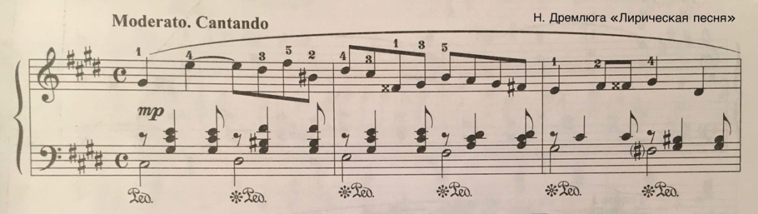
Ученику необходимо искать, вслушиваться, чтобы секундовые интонации создавали очарование, а не искажение. Вновь и вновь внимание ученика надо привлекать к выразительности пьесы, к созданию художественного образа.
Пьесы с повторяющимися аккордами при постоянной смене педали помогут воспитать в ученике умение непрерывно слушать гармонию на педали, слушать исчезновение звучания в момент появления нового:
8

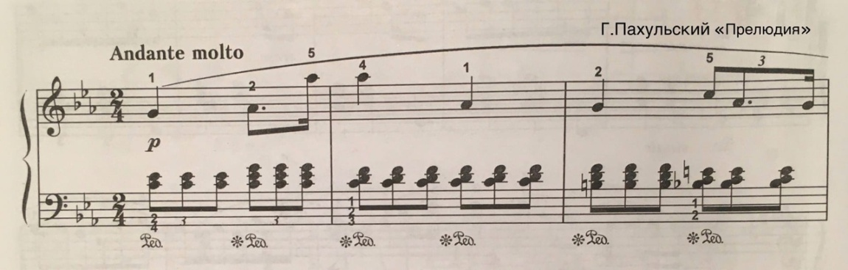

Полезно поиграть отдельно партию левой руки с педалью, чтобы вслушаться в звуковой фон пьесы. В определенных произведениях учащемуся необходимо указать и на неглубокую педаль. В пьесах, где движение мелодии поступенное и педаль меняется на каждый новый звук, при каждой смене педали возможны толчки. Это значит, что ученик переключил все внимание на педаль, нажимает ее глубоко, резким движением и уже не слушает мелодию. Исполнение линии плавного legato даже музыкальными детьми достигается не сразу. В таких случаях необходимо применять именно неглубокую педаль и вновь проработать беспедальную игру, чтобы сконцентрировать слух на мелодической линии:
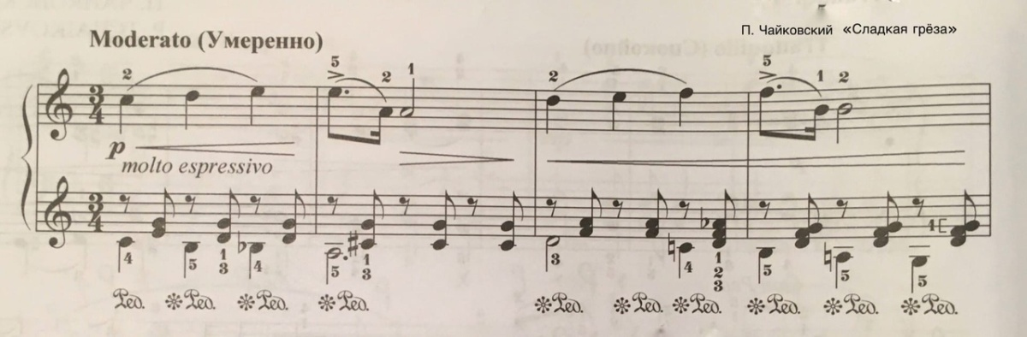
Если намеченная педагогом педаль слишком сложна ученику и отвлекает его от музыки, то надо показать ему самую простую и доступную педализацию. Педагог должен предвидеть возможности продвижения каждого ученика, учитывать его индивидуальные способности.
В некоторых произведениях роль педали в создании художественного образа настолько велика, что без педали они просто не звучат. Пьеса «Утренняя молитва» Чайковского П. полна возвышенного покоя и наивной чистоты ожидания. 9
Четырех-голосная фактура в гармонизации мелодии на педали помогает передать интонацию церковного пения. Именно педаль помогает в движении аккордов создать протяженную звуковую линию «большого дыхания», целостности развития фразировки:
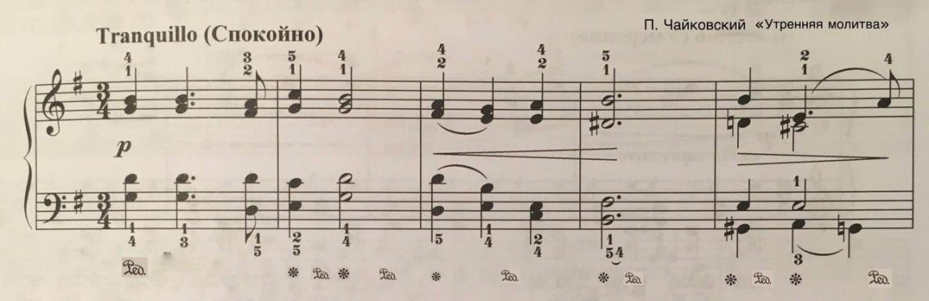
Тонический органный пункт, упорно и непрерывно повторяющийся в коде пьесы на педали, создает настроение строгости и возвышенности, окрашивая своими обертонами и оттеняя созерцательность гармоний в мелодической линии:
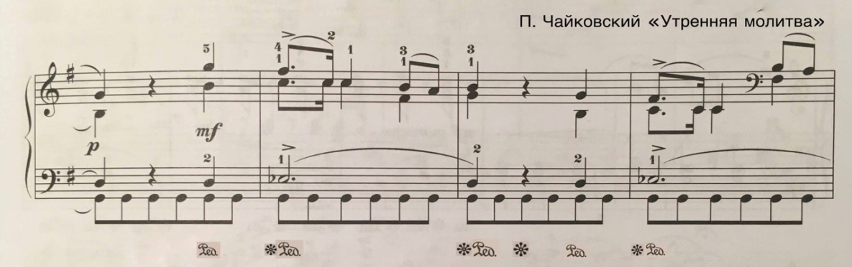
В «Колыбельной» Спендиарова А. только педаль может позволить ученику услышать весь гармонический колорит произведения:
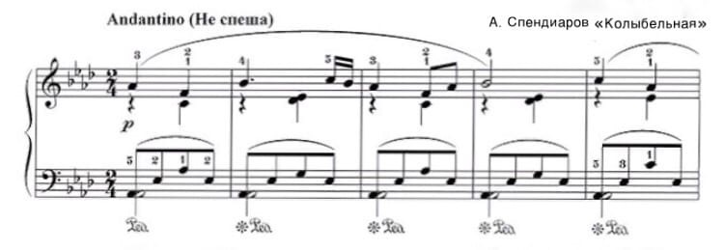
Педаль в данной пьесе воспитывает в ученике необходимую слуховую потребность в басах как в основе гармонии, неразрывному проведению legato в мелодической линии, сохранению звукового образа.
10
По мере накопления опыта в применении педали, можно познакомить ученика с приемом полупедали (неполной педали). Освоение приема полупедали требует особого слухового внимания от музыканта, непрестанного активного слушания. Показав, как пользоваться полупедалью: взяв басовый звук на forte c педалью и, сняв руку с клавиши, обратить внимание, что при быстрой смене педали звук не исчезает; затем на фоне баса поиграть различные аккорды, слушая, как при этом исчезают звуки верхнего регистра, если их подчищать полупедалью. Знакомство с такой педалью возможно в более старших классах музыкальной школы и с детьми музыкально одаренными, от которых можно ожидать тонкого исполнения лирических и эмоционально насыщенных пьес.
Певучие пьесы, более чем какие – либо другие, допускают возможность разных вариантов педализации в зависимости от способностей ученика, от его слухового развития и музыкальной чуткости. Педагог, конечно, должен продумать и показать ученику каждый прием педализации. Тем не менее, необходимо сохранять в учащемся увлеченность музыкой, требовать, чтобы ученик, исполняя пьесу, создавал настроение, чувствовал образ, думал о звуке. Тогда педальная окраска включится «попутно», как естественная и необходимая деталь выразительности. Красочная педаль привлекает внимание и слух ученика к звучанию пьесы, а разнообразие звучаний помогает в работе над звуком.
6. Заключение.
По окончанию обучения в музыкальной школе, подросток должен овладеть необходимыми пианистическими средствами, в том числе и умением педализировать. Все затронутые приемы педализации предполагают творческий подход педагога к каждому отдельному ученику, ставя перед ним сугубо индивидуальные и посильные задачи. За годы школьного обучения ученик, с помощью педагога, постепенно вырабатывает привычку внимательно вслушиваться в свое исполнение, в разнообразные педальные звучания, накапливает определенный опыт педализации произведений различных жанров и стилей. Цель педагога в период обучения - уметь увлечь не просто музыкой пьесы, но каждой фразой, модуляцией, каждым нюансом и динамическим подъемом, тогда ученик будет себя слушать и в процессе работы, и при публичном исполнении, а все средства, в том числе и педализация, будут подчинены творческому процессу в момент исполнения.
11
Необходимо помочь ученику осознать звуковую цель применения педали в каждом отдельном случае, исходя из индивидуального облика произведения, его стиля, фактуры и художественного образа.

Список литературы:
Гизекинг В. «О педали», Москва «Классика – XXI» 2009 Калантарова Е. «Начало работы над педалью», Москва «Классика-XXI» 2008 Милич Б. «Воспитание ученика – пианиста», Москва «Кифара» 2008 Светозарова Н. Б.Кременштейн «Педализация в процессе обучения игре на фортепиано», Москва 2010

12

